Punktlandung!

DOT. von Scheurich

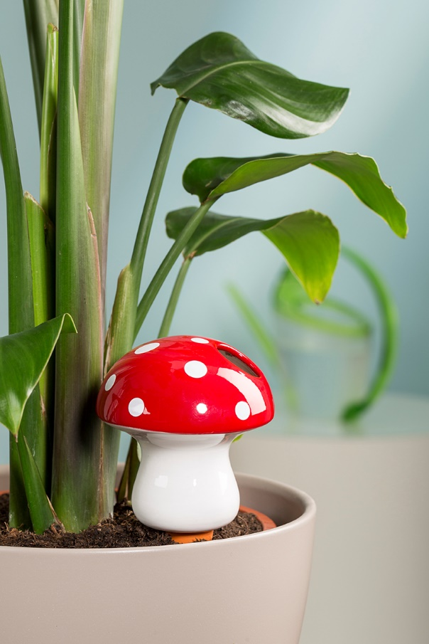
Bördy bekommt Besuch: Pflanzenfreunde erweitern ihr Zuhause jetzt um attraktive Wasserspeicher aus Keramik. DOT. ist Hingucker und Helfer in einem und versorgt Pflanzen im Wohnambiente bis zu sieben Tage mit Wasser. Im smarten Look ergänzt der Fliegenpilz den beliebten Bördy – ebenso wie das neue Vogelhäuschen PIEP! Das Naturprodukt Keramik greift den nachhaltigen Lebensstil liebevoll auf.

Ganz natürlich fügt sich DOT. in den heimischen Dschungel ein und ist dort immer einsatzbereit: Über das Loch im Hut lässt sich das Wasserreservoir problemlos befüllen. Der Tonkegel gibt die Flüssigkeit nach und nach an die Erde ab und Monstera deliciosa, Glückskastanie und andere Lieblingspflanzen im Haus oder dem Balkonkasten sind während kurzer Trips bestens aufgehoben.

DOT. punktet auch mit dem Vorteil „seltener gießen“ und entlastet damit aktive Menschen im Alltag. Ein ebenso schönes Geschenk ist der Wasserspeicher für alle, die sich das Leben gerne leichter machen. Auf die Suche nach dem Fliegenpilz muss sich zum Glück keiner lange begeben: DOT. sticht mit starken Farben sofort zwischen dem satten Grün der Pflanzen hervor.

Lieferbare Größe: | Unverbindliche Preisempfehlung:
DOT. Inhalt: 200 ml | € 9,90

Über Scheurich

Mein Topf. Mein Style.
Scheurich versteht es, die unterschiedlichen Verbraucherwünsche zu erfüllen und für die angesagten Wohnstile innovative und stylishe Produkte anzubieten. Mit trendbewussten Designs, bewährter Qualität Made in Germany und einem der größten Formenangebote am Markt ist das Familienunternehmen die Nr. 1 in Europa bei Pflanzgefäßen für den In- und Outdoorbereich. Die nachhaltige Keramik- und Kunststoff-Produktion an den beiden deutschen Standorten macht Scheurich auch zum Vorreiter beim Umweltschutz.

